实验目标
深入了解CPU的原理。
画出实现54条指令的CPU的通路图。
学习使用Verilog HDL语言设计实现54条指令的CPU
- 总体设计
- 作品功能设计及原理说明
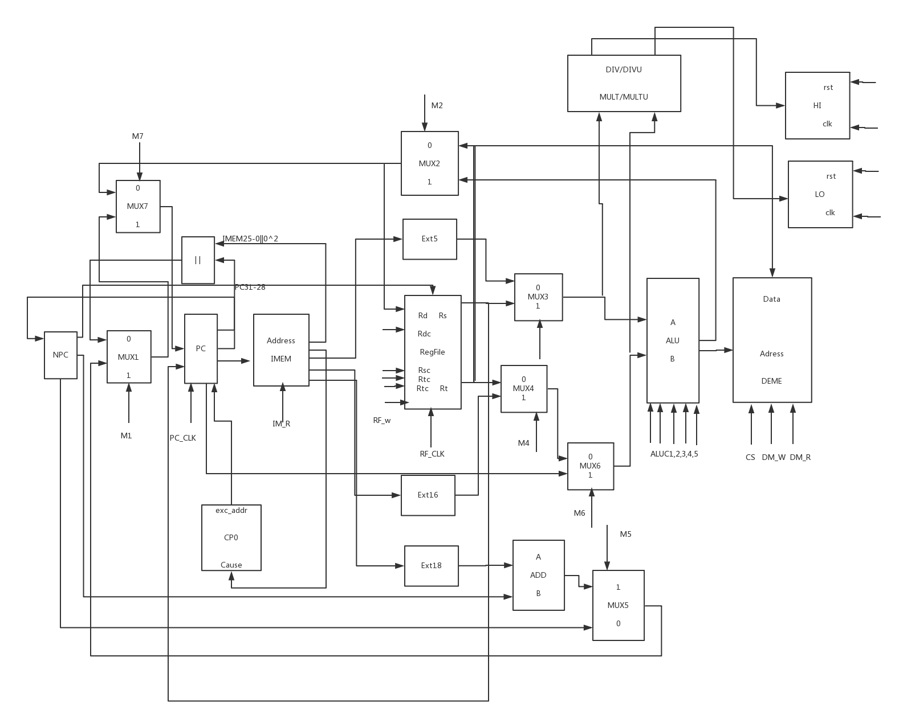
说明：将CPU模块化设计，各模块实现各自功能。（图中未画出控制单元。实际由控制单元将控制信号穿给各寄存器。）
IMEM模块存贮指令，PC初始化为00400000后在IMEM中读取指令。控制单元识别出指令后产生各种控制信号，连接到各个模块控制模块的行为。并将识别出的指令编码ALUC，传入ALU模块，便于ALU模块针对各条指令做出不同运算。数据存贮器于寄存器堆的连线宽度均为32位。当传输的数据位数低于32位时，使用低若干位传输。
模块中涉及数据储存在寄存器的操作均是在时钟下降沿完成，PC的变化是在上升沿完成。其他部件均为组合逻辑。
- 硬件逻辑图
ADD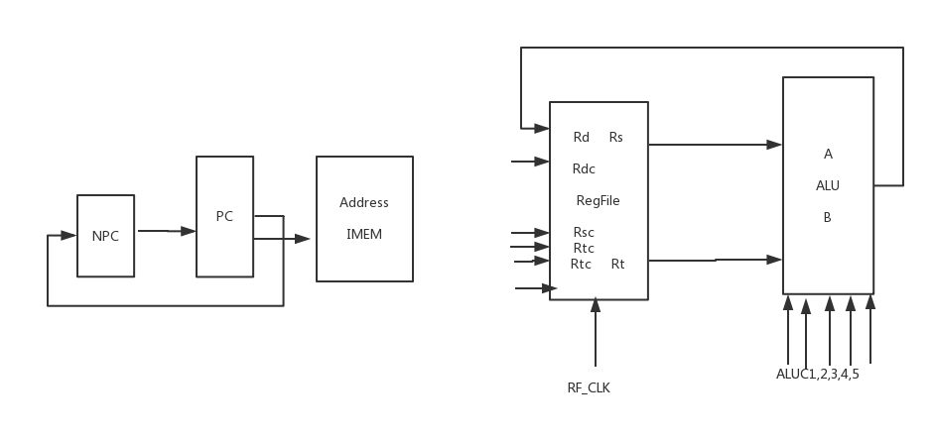
ADDI
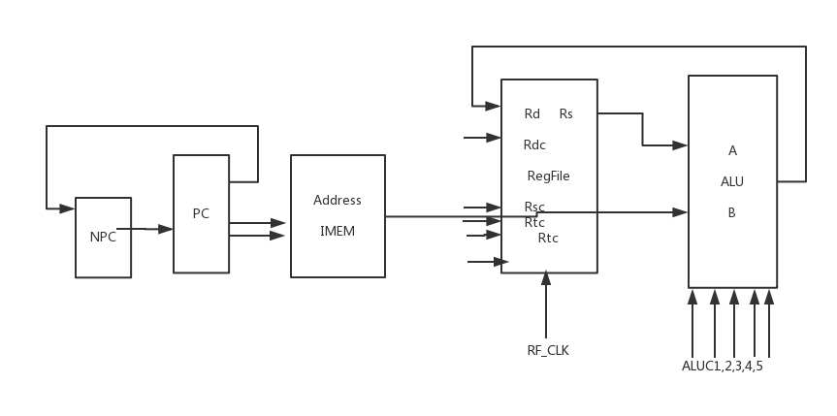
ADDU
ADDUI
AND
ANDI
BEN
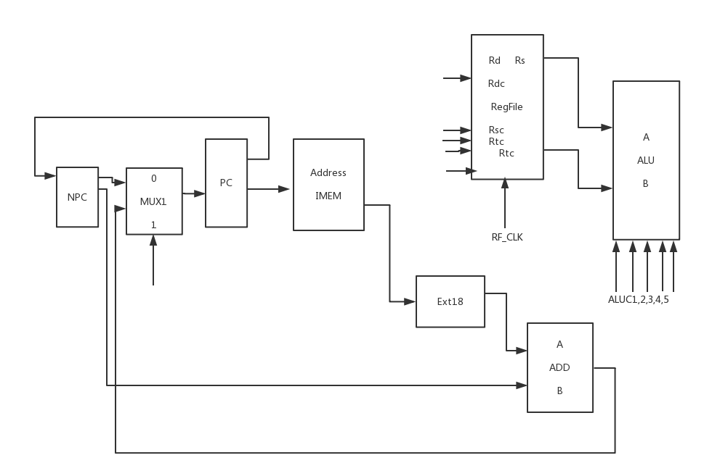
BEQ
J
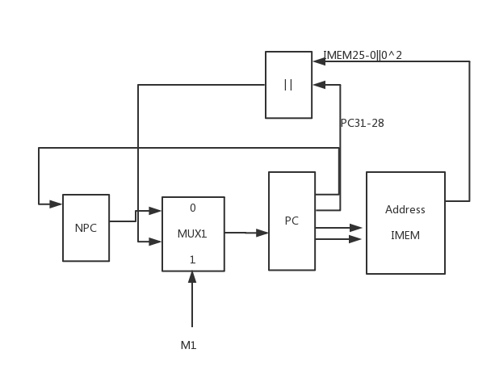
JAL
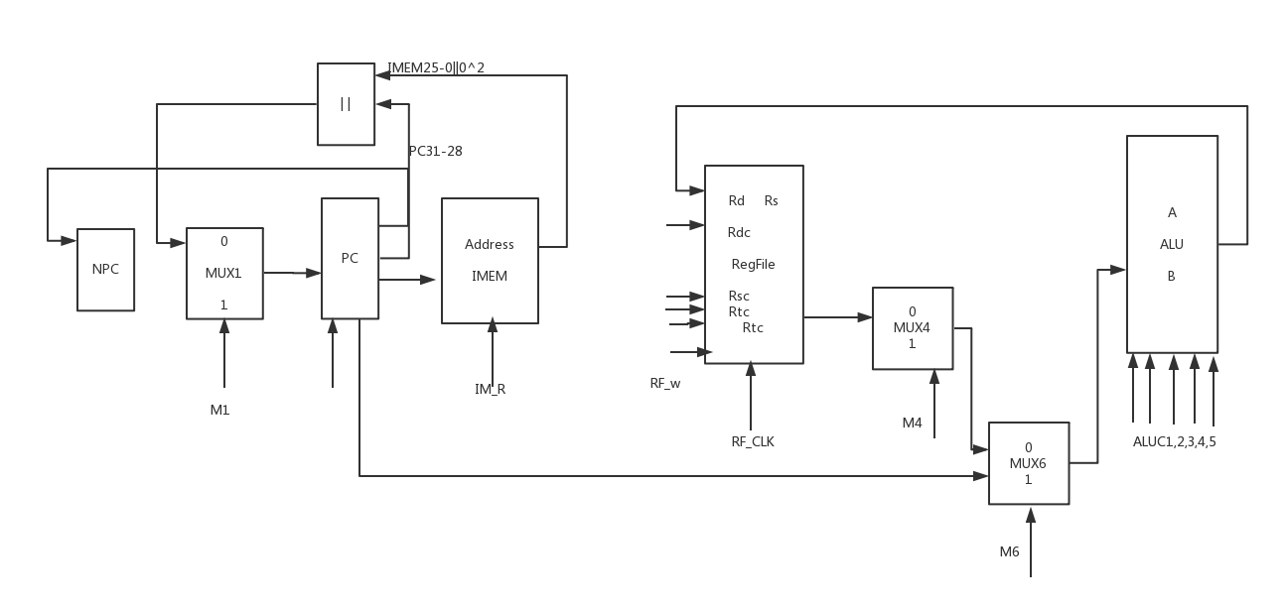
JR
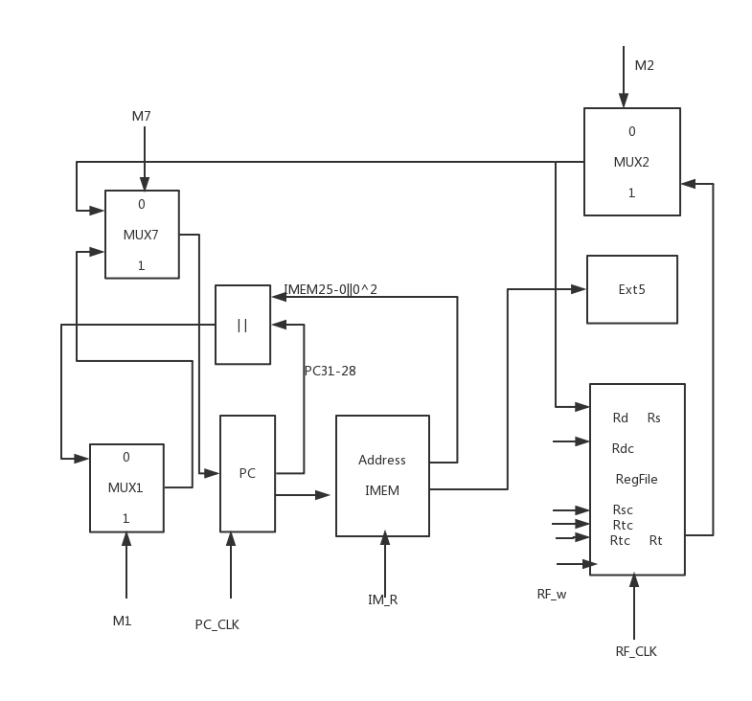
LUI
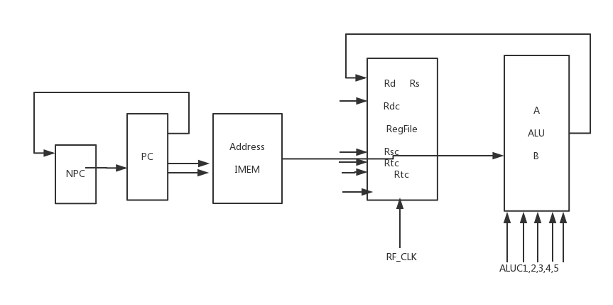
LW
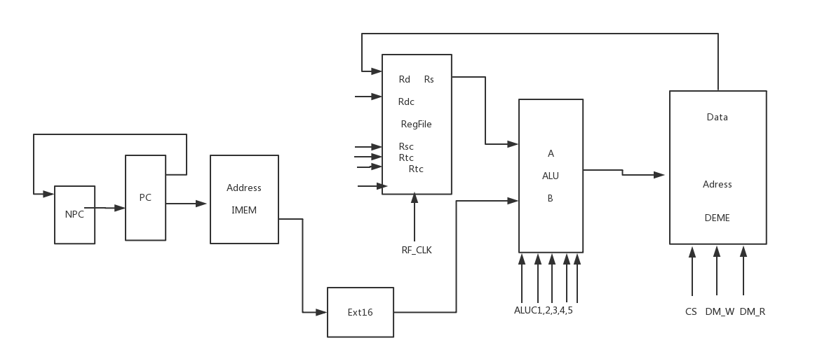
NOR
OR
ORI
SLL
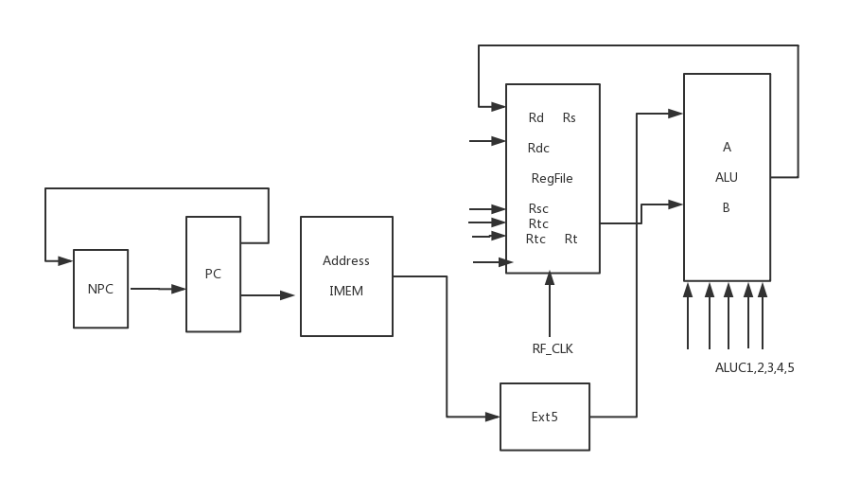
SLLV
SLT
SLTI
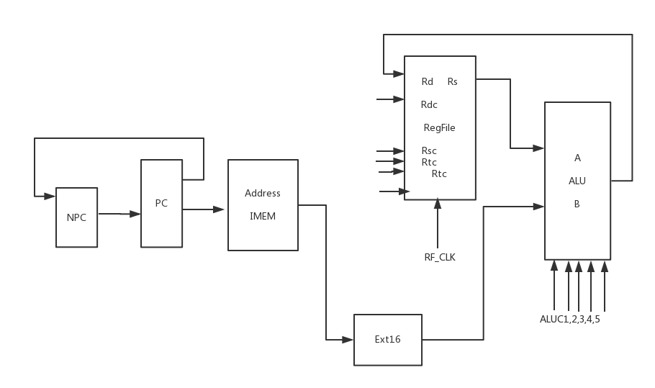
SLTIU
SLUTU
SRA
SRAV
SRL
SRLV
SUB
SUBU
SW
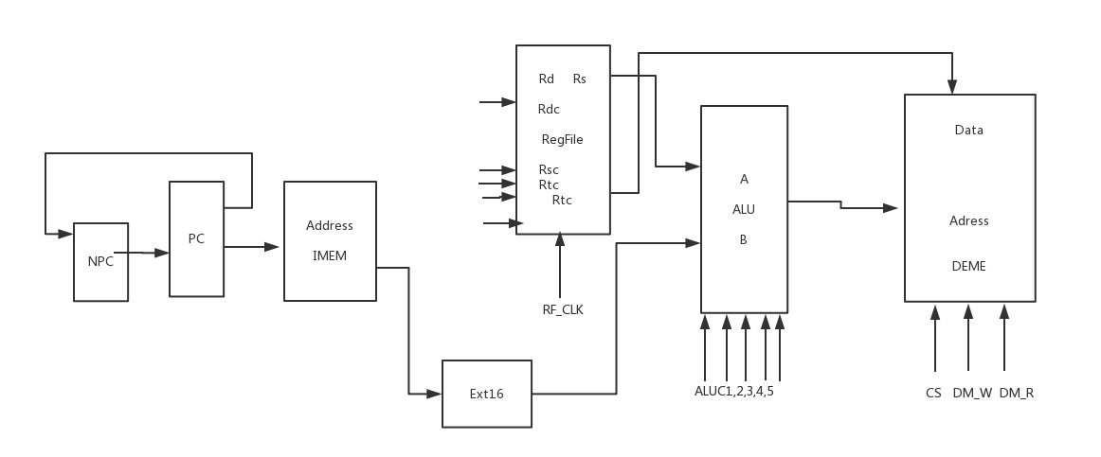
XOR
XORI
BGEZ
BREAK
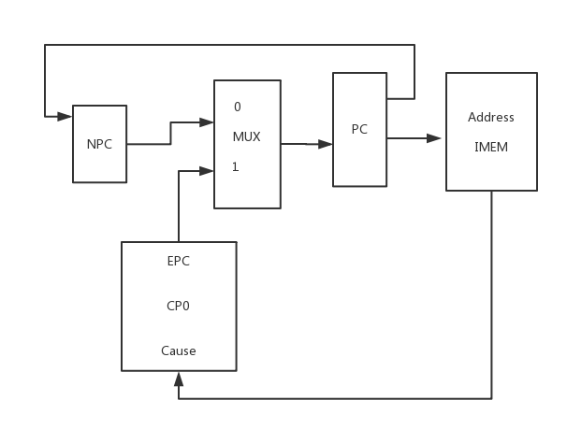
CLZ
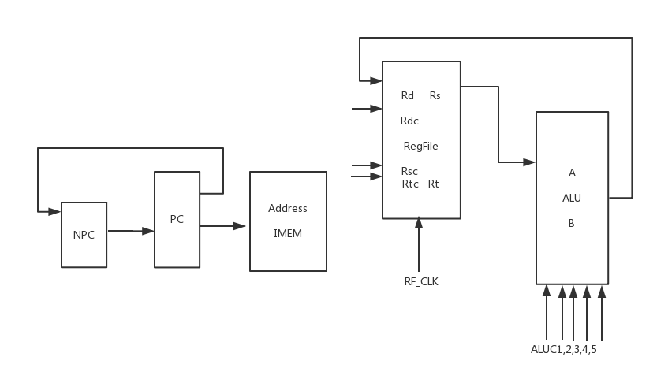
DIV
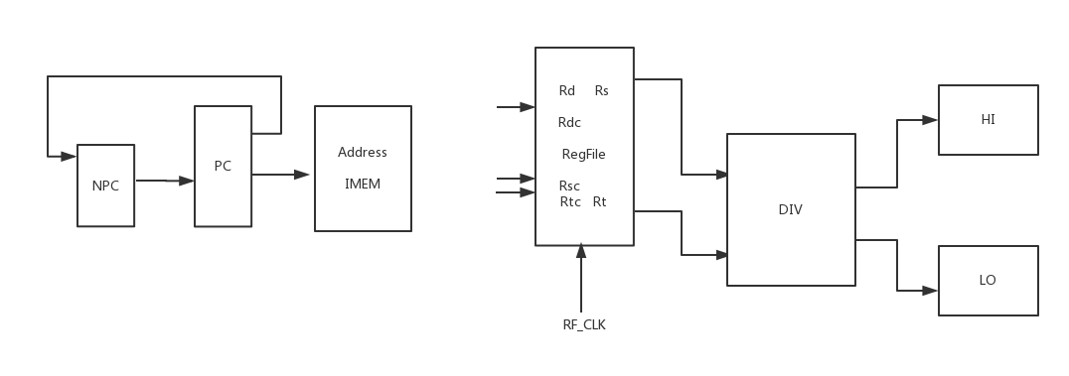
DIVU
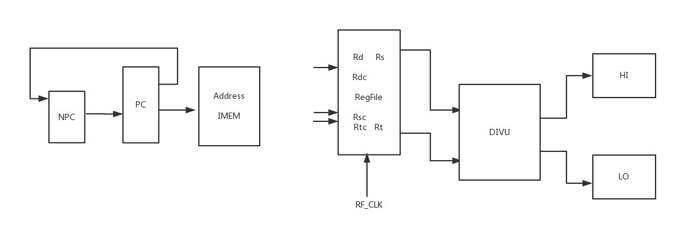
ERET
JALR
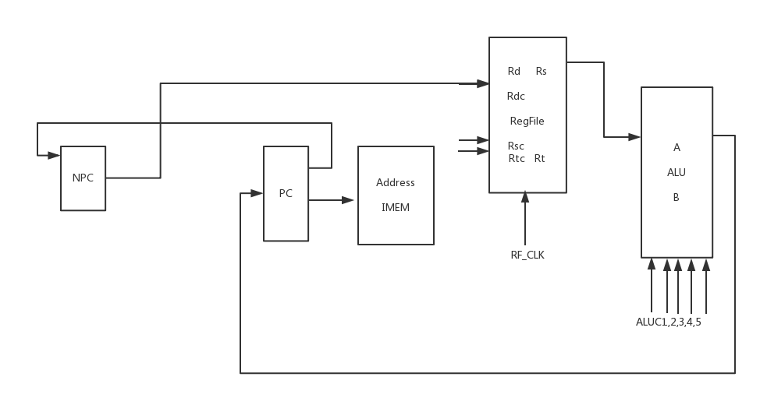
LB
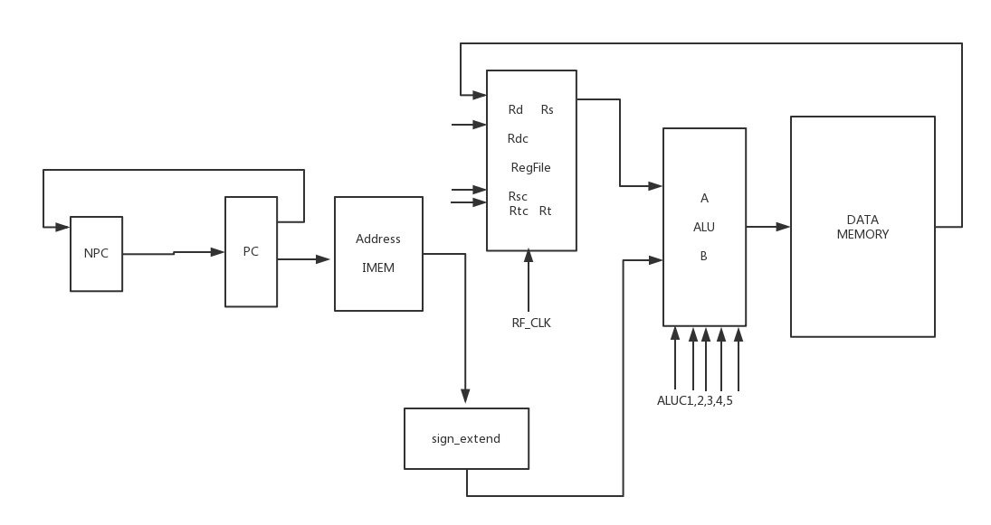

LBU
LH
LHU
MFCO
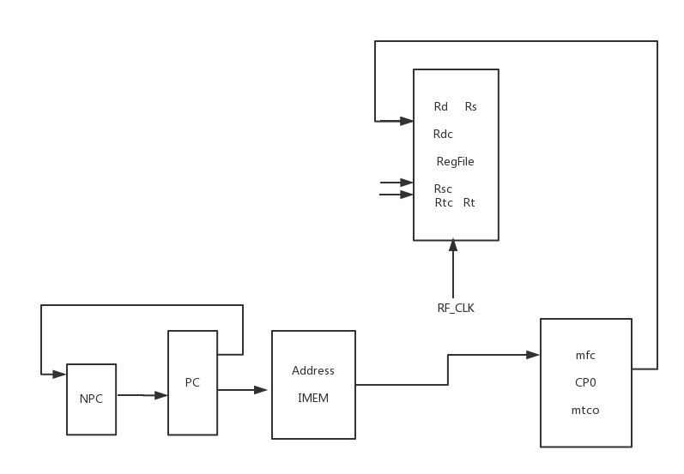
MFHI
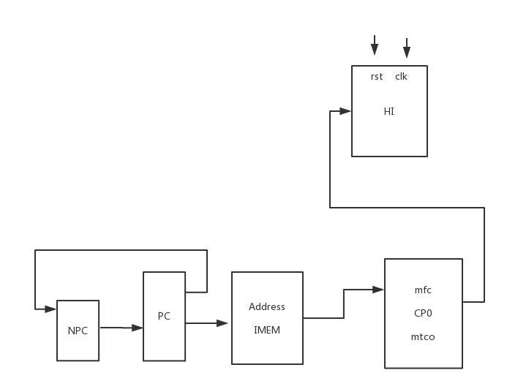
MFLO
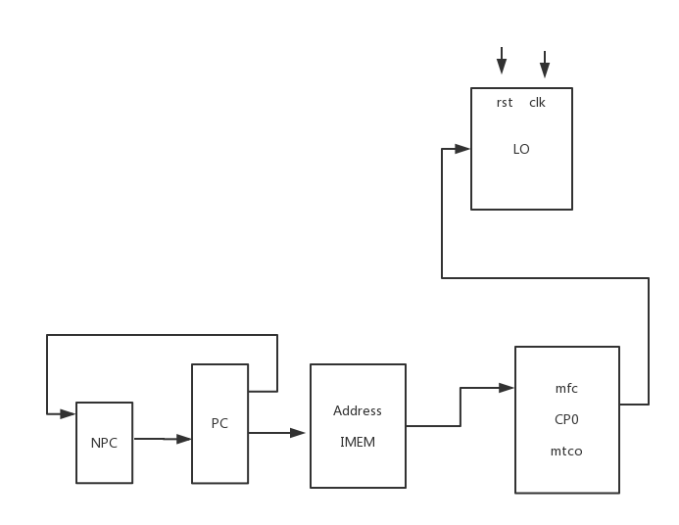
MTC0
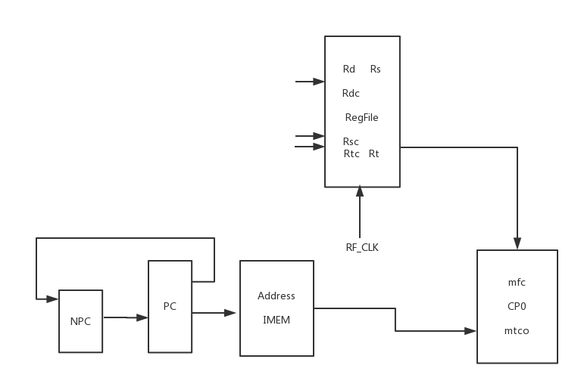
MTHI
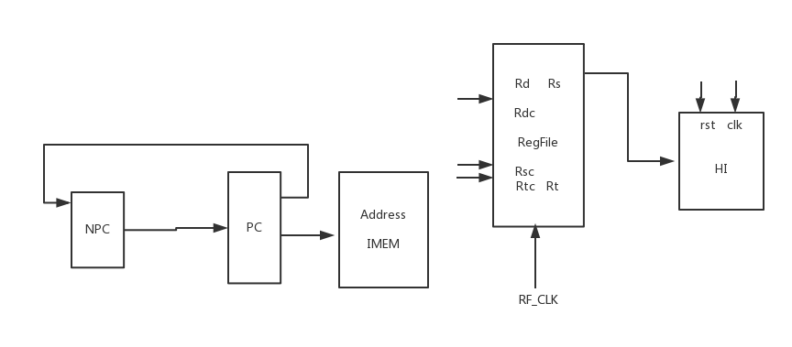
MTLO
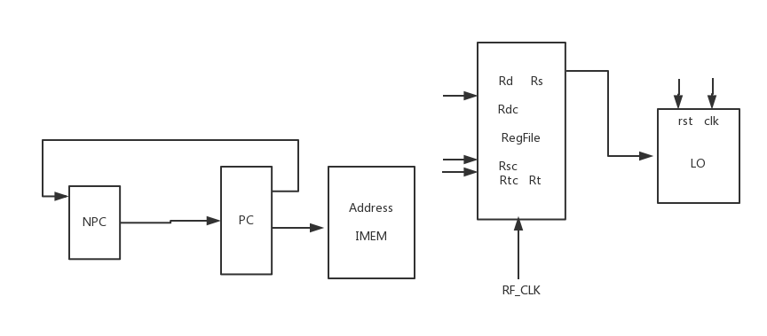
MULT
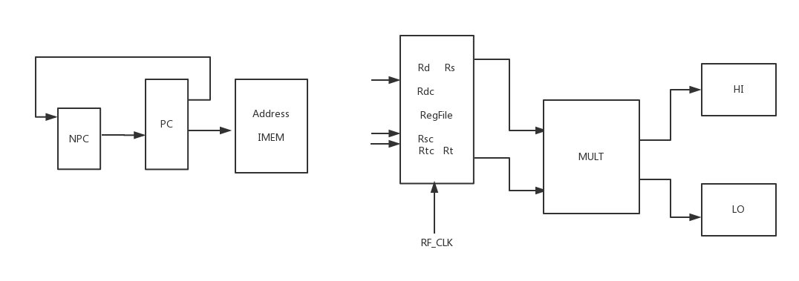
MUTU
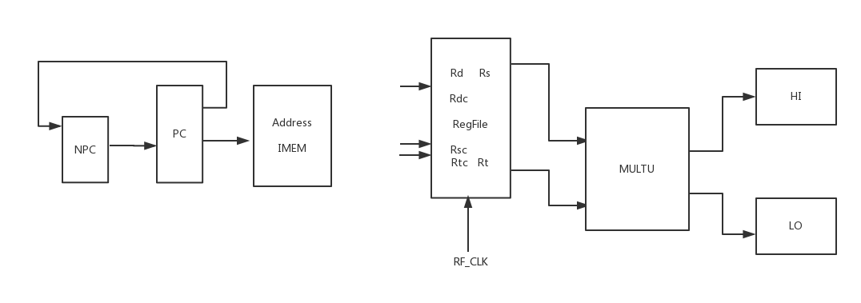
SB
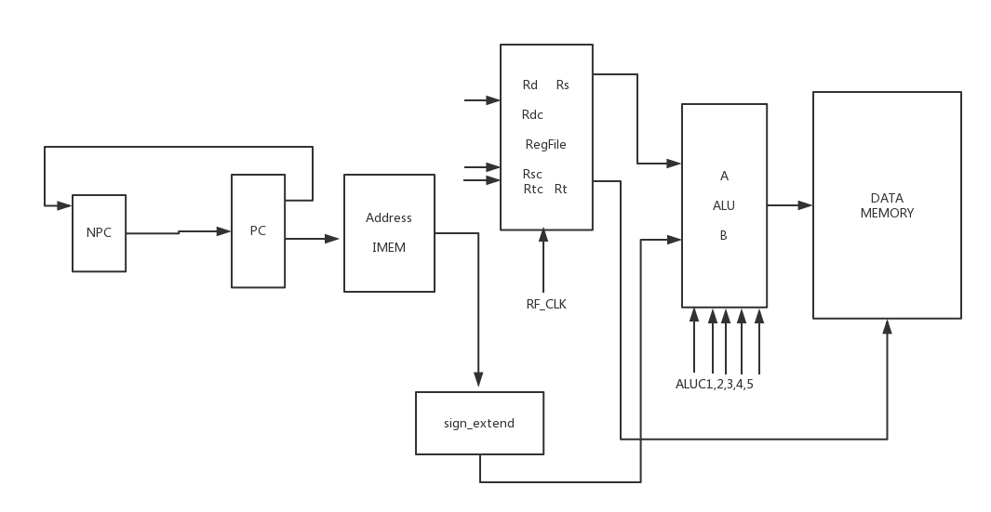
SH
SYSCALL
TEQ
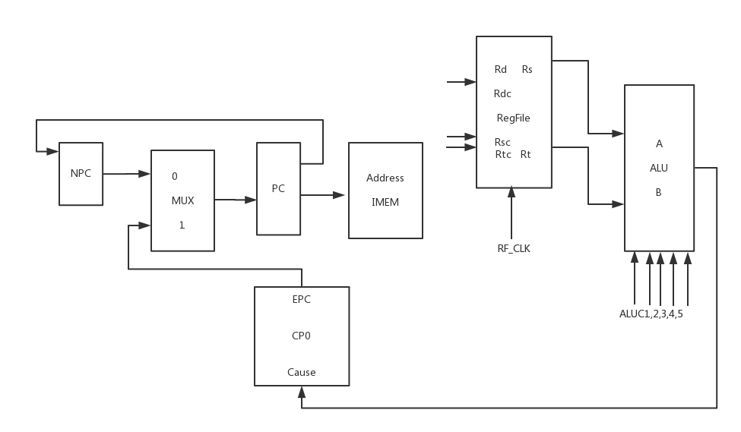
- 主要模块设计
MUX：二路选择器，输入的两个数据选择输出其中的一个.
NPC：时序逻辑模块，将接收到的PC+4。
IMEM：指令寄存器堆，通过接收到的指令地址读出相应指令。在主模块中，我将读出指令无需处理的部分（如Rsc,Rtc,立即数）直接传给各部件。
CPO：0号协处理器，接受读出的终端指令等，完成相应的操作。
Registerfile：寄存器堆，由输入的Rsc,Rtc,Rdc,判断操作几号寄存器，或写入或输出。
EXT5：将指令中的5位立即数拓展至32位。（EXT16，EXT18同理）
ADD：将拓展到的的32位立即数与PC相加，用于完成跳转操作。
ALU：通过控制单元传入的ALUC识别各条指令，完成相关操作。
DMEM：数据存储器，接受控制单元产生的编码，判断应读出，写入几位数据。
LO（HI）:特殊寄存器，接受MULTU，DIV，DIVU等模块的数据。
MUL/MULTU/DIV/DIVU：完成相关指令操作。
- 应用程序
程序模块
主模块，初始化各需要用到的wire，reg型变量，调用其他模块，完成对指令寄存器中读出的指令的简单处理。
module SingleCycleCPU(
input clk,reset,
output [31:0]inst,
output [31:0]pc,
output [31:0]addr
);
wire [5:0]opcode;
wire [31:0]Address;
wire [5:0]func;
wire PC_CLK=clk;
wire RF_CLK=clk;
wire IM_R=1;
wire RF_R;
wire DM_R;
wire RF_W;
wire DM_W;
wire [4:0]Rsc,Rtc,Rdc;
wire M1,M2,M3,M4,M5,M6,M7;
//////////////////////////////////////////////////
wire [5:0]ALUC;
wire DM_CS;
///////////////////////////////////////////////////////
wire [31:0]data1,data2,data3,data4,data5,data6,data7;
wire [31:0]datae16,datae18,datae5;
wire [31:0]adddata,ordata;
////////////////////////////////////////////////////////////////
wire [31:0]aludata,naddress,indata,outdata,Rs,Rt;
wire [4:0]IMEM10_6;
wire [15:0]IMEM15_0;
wire [25:0]IMEM25_0;
wire zero,carry,negative,overflow;
wire [31:0]instruction,TPC;
/////////////////////
wire hir,hiw,lor,low;
wire [31:0]hidata,hodata,lidata,lodata;
////////////////////////////////
wire [63:0]mulz,multuz;
///////////////////////////////////
wire [31:0]divq,divr,divuq,divur;
/////////////////////////////////
wire busy1,busy2,busy;
wire [1:0]muxf;
///////////////////////////////////////
wire exception,eret;
wire [31:0]rdata,exc_addr;
wire [4:0]cause;
wire signmfc0;
wire signmtc0;
wire signmul;
wire signmflo;
wire signmfhi;
wire signjalr;
wire [2:0]mode;//选择数据存储器的模式
wire signexc_addr;
reg start;
reg counter;
///////////////////////////////////////////
ALU alu(ALUC,data3,data6,aludata,zero,carry,negative,overflow);
Add add(datae18,naddress,adddata);
ControlUnit CU(aludata,instruction,opcode,func,RF_R,DM_R,RF_W,DM_W,M1,M2,M3,M4,M5,M6,M7,ALUC,DM_CS,muxf,lor,low,hir,hiw,exception,eret,cause,mode);
DMEM dm(clk,mode,aludata,DM_CS,DM_W,DM_R,Rt,outdata);
Ext16 ext16(IMEM15_0,opcode,datae16);
Ext18 ext18(IMEM15_0,datae18);
Ext5 ext5(IMEM10_6,datae5);
MUX1 mux1(ordata,data5,M1,data1);
MUX2 mux2(Rt,outdata,aludata,opcode,M2,data2);
MUX3 mux3(M3,Rs,datae5,data3);
MUX4 mux4(M4,Rt,datae16,data4);
/////////////////////在bgez中通过判断aludata【0】的值确定是否转移
MUX5 mux5(aludata[0],adddata,naddress,data5,zero,opcode);
MUX6 mux6(M6,data4,Address,data6);
MUX7 mux7(M7,data2,data1,data7);
NPC npc(Address,naddress);
OR Or(Address,IMEM25_0,ordata);
//instructionMemory im(TPC,instruction);

imem your_instance_name (
.a(TPC[12:2]), // input wire [10 : 0] a
.spo(instruction) // output wire [31 : 0] spo
);

PC pc1(busy1,instruction,exception,exc_addr,PC_CLK,reset,data7,Address);
RegisterFile cpu_ref(signjalr,signmfc0,signmul,signmflo,signmfhi,naddress,hodata,lodata,mulz[31:0],rdata,data2,reset,Rsc,Rtc,Rdc,RF_W,RF_CLK,Rs,Rt);
//////////////////////////////////////////////
sregister HI(clk,reset,hir,hiw,hidata,hodata);
sregister LO(clk,reset,lor,low,lidata,lodata);
//////////////////////////////////////////
MUL mul(clk,Rs,Rt,mulz);
MULTU multu(clk,Rs,Rt,multuz);
DIV div(Rs,Rt,start,clk,reset,divq,divr,busy1);
DIVU divu (Rs,Rt,start,clk,reset,divuq,divur,busy2);
MUXfour muxfour(Rs,multuz[63:32],multuz[31:0],divq,divr,divuq,divur,muxf,hidata,lidata);
CP0 cp0(clk,reset,signmfc0,signmtc0,TPC,instruction[15:11],Rt,exception,eret,cause,rdata,exc_addr);
//对指令的简单处理，包括赋值opcode，func，TPC，Rsc,Rtc,Rsc,提取立即数
assign addr=aludata;
assign pc=Address;
assign opcode=IM_R?instruction[31:26]:0;
assign Rsc=IM_R?instruction[25:21]:0;
assign Rtc=IM_R?(instruction[31:26]==0)?(instruction[5:0]==6'b001000)?instruction[25:21]:instruction[20:16]:instruction[20:16]:0;
//assign Rdc=IM_R?((instruction[31:26]==6'b011100&&instruction[5:0]==6'b100000)||(instruction[31:26]==6'b011100&&instruction[5:0]==6'b000010))?instruction[15:11]:(instruction[31:26]==6'b000011||(instruction[31:26]==6'd0&&instruction[5:0]==6'b001001))?6'd31:(instruction[31:26]!=0)?instruction[20:16]:instruction[15:11]:0;
assign Rdc=IM_R?((instruction[31:26]==6'b011100&&instruction[5:0]==6'b100000)||(instruction[31:26]==6'b011100&&instruction[5:0]==6'b000010))?instruction[15:11]:(instruction[31:26]==6'b000011)?6'd31:(instruction[31:26]!=0)?instruction[20:16]:instruction[15:11]:0;
assign IMEM10_6=IM_R?instruction[10:6]:0;
assign IMEM15_0=IM_R?instruction[15:0]:0;
assign IMEM25_0=IM_R?instruction[25:0]:0;
assign func=IM_R?instruction[5:0]:0;
assign inst=IM_R?instruction[31:0]:0;
assign TPC=Address-32'h00400000;
assign signmul=(instruction[31:26]==6'b011100&&instruction[5:0]==6'b000010)?1:0;
assign signmflo=(instruction[31:26]==0&&instruction[5:0]==6'b010010)?1:0;
assign signmfhi=(instruction[31:26]==0&&instruction[5:0]==6'b010000)?1:0;
assign signmfc0=(instruction[31:21]==11'b01000000000)?1:0;
assign signmtc0=(instruction[31:21]==11'b01000000100)?1:0;
assign signjalr=(instruction[31:26]==6'b0&&instruction[5:0]==6'b001001)?1:0;
assign signexc_addr=exception;
assign busy=(instruction[31:26]==6'b0&&instruction[5:0]==6'b011010)?busy1:(instruction[31:26]==6'b0&&instruction[5:0]==6'b011011)?busy2:0;
always@(negedge clk or posedge reset)begin
if(reset)begin
counter<=0;
start<=0;
end
else if(instruction[31:26]==6'B0&&(instruction[5:0]==6'b011010||instruction[5:0]==6'b011011))begin
if(~counter)begin
start<=1;
counter<=1;
end
else begin
start<=0;
end
end
else begin
counter<=0;
start<=0;
end
end
endmodule
ALU模块：通过识别控制模块产生的ALUC编码识别指令，使用case语句将具体实现代码与指令匹配，使用组合逻辑。
module ALU(
input [5:0]ALUC,
//input [4:0]ALUC,
input [31:0]a,b,
output reg [31:0] r,
output reg zero,
output reg carry,
output reg negative,
output reg overflow
);
reg [32:0]temp;
reg signed [31:0]temp0;

//将ALUC编码与指令对应，便于case语句的选择
parameter func_add=6'b000000,
func_addu=6'b000001,
func_sub=6'b000010,
func_subu=6'b000011,
func_and=6'b000100,
func_or=6'b000101,
func_xor=6'b000110,
func_nor=6'b000111,
func_slt=6'b001000,
func_sltu=6'b001001,
func_sll=6'b001010,
func_srl=6'b001011,
func_sra=6'b001100,
func_sllv=6'b001101,
func_srlv=6'b001110,
func_srav=6'b001111,
func_jr=6'b010000;
parameter op_addi=6'b010001,
op_addiu=6'b010010,
op_andi=6'b010011,
op_ori=6'b010100,
op_xori=6'b010101,
op_lui=6'b010110,
op_lw=6'b010111,
op_sw=6'b011000,
op_beq=6'b011001,
op_bne=6'b011010,
op_slti=6'b011011,
op_sltiu=6'b011100,
op_j=6'b011101,
op_jal=6'b011110,
///////////////////////////////////////////////////////////
op_bgez=6'b011111,
op_break=6'b100000,
op_div=6'b100001,
op_divu=6'b100010,
op_eret=6'b100011,
op_jalr=6'b100100,
op_lb=6'b100101,
op_lbu=6'b100110,
op_lh=6'b100111,
op_lhu=6'b101000,
op_mfc0=6'b101001,
op_mflo=6'b101010,
op_mtc0=6'b101011,
op_mthi=6'b101100,
op_mtlo=6'b101101,
op_mfhi=6'b101110,
op_mult=6'b101111,
op_multu=6'b110000,
op_sb=6'b110001,
op_sh=6'b110010,
op_syscall=6'b110011,
op_clz=6'b110100,
op_teq=6'b110101;
always@*begin
case(ALUC)
func_add:begin
temp={a[31],a}+{b[31],b};
if(temp[31:0]==0)zero=1;
else zero=0;
if(temp[31])negative=1;
else negative=0;
if(((a[31]&b[31])|(~a[31]&~b[31]))&&((a[31]&temp[31])|(~a[31]&~temp[31])))
overflow=0;
else overflow=1;
//if(~overflow)
r=temp[31:0];
end
func_addu:begin
temp={1'b0,a}+{1'b0,b};
if(temp[31:0]==32'd0)zero=1;
else zero=0;
if(temp[32]==1)carry=1;
else carry=0;
if(temp[31]==1)negative=1;
else negative=0;
r=temp[31:0];
end
func_subu:begin
temp=a-b;
if(temp==0)zero=1;
else zero=0;
if(a<b)carry=1;
else carry=0;
if(temp[31]==1)negative=1;
else negative=0;
r=temp[31:0];
end
func_sub:begin
temp={a[31],a}-{b[31],b};
if(temp[31:0]==0)zero=1;
else zero=0;
if(temp[31])negative=1;
else negative=0;
if(((a[31]&b[31])|(~a[31]&~b[31]))&((a[31]&temp[31])|(~a[31]&~temp[31])))
overflow=0;
else overflow=1;
//if(~overflow)
r=temp[31:0];
end
func_and:begin
temp[31:0]=a&b;
if(temp[31:0]==0)zero=1;
else zero=0;
if(temp[31])negative=1;
else negative=0;
r=temp[31:0];
end
func_or:begin
temp[31:0]=a|b;
if(temp[31:0]==0)zero=1;
else zero=0;
if(temp[31])negative=1;
else negative=0;
r=temp[31:0];
end
func_xor:begin
temp[31:0]=a^b;
if(temp[31:0]==0)zero=1;
else zero=0;
if(temp[31])negative=1;
else negative=0;
r=temp[31:0];
end
func_nor:begin
temp[31:0]=~(a|b);
if(temp[31:0]==0)zero=1;
else zero=0;
if(temp[31])negative=1;
else negative=0;
r=temp[31:0];
end
func_slt:begin
temp[31:0]=(a[31]>b[31])?1:(a[31]==b[31])?((a[30:0]<b[30:0])?1:0):0;
if(a-b==0)zero=1;
else zero=0;
if(a<b)negative=1;
else negative=0;
r=temp[31:0];
end
func_sltu: begin
temp[31:0]=(a<b)?1:0;
if(a-b==0)zero=1;
else zero=0;
if(a<b)carry=1;
else carry=0;
if(temp[31])negative=1;
else negative=0;
r=temp[31:0];
end
func_sll:begin
temp[31:0]=b<<a;
if(temp[31:0]==0)zero=1;
else zero=0;
carry=b[32-a];
negative=temp[31];
r=temp[31:0];
end
func_srl:begin
temp[31:0]=b>>a;
if(temp[31:0]==0)zero=1;
else zero=0;
carry=b[a-1];
negative=temp[31];
r=temp[31:0];
end
func_sra:begin
temp0=b;
temp[31:0]=temp0>>>a;
if(temp[31:0]==0)zero=1;
else zero=0;
carry=b[a-1];
negative=temp[31];
r=temp[31:0];
end
func_sllv:begin
temp[31:0]=b<<a;
if(temp[31:0]==0)zero=1;
else zero=0;
carry=b[32-a];
negative=temp[31];
r=temp[31:0];
end
func_srlv:begin
temp[31:0]=b>>a;
if(temp[31:0]==0)zero=1;
else zero=0;
carry=b[a-1];
negative=temp[31];
r=temp[31:0];
end
func_srav:begin
temp0=b;
temp[31:0]=temp0>>>a;
if(temp[31:0]==0)zero=1;
else zero=0;
carry=b[a-1];
negative=temp[31];
r=temp[31:0];
end
func_jr:begin
end
op_addi:begin
temp={a[31],a}+{b[31],b};
if(temp[31:0]==0)zero=1;
else zero=0;
if(temp[31])negative=1;
else negative=0;
if(((a[31]&b[31])|(~a[31]&~b[31]))&&((a[31]&temp[31])|(~a[31]&~temp[31])))
overflow=0;
else overflow=1;
//if(~overflow)
r=temp[31:0];
end
op_addiu:begin
temp={1'b0,a}+{1'b0,b};
if(temp[31:0]==32'd0)zero=1;
else zero=0;
if(temp[32]==1)carry=1;
else carry=0;
if(temp[31]==1)negative=1;
else negative=0;
r=temp[31:0];
end
op_andi:begin
temp[31:0]=a&b;
if(temp[31:0]==0)zero=1;
else zero=0;
if(temp[31])negative=1;
else negative=0;
r=temp[31:0];
end
op_ori:begin
temp[31:0]=a|b;
if(temp[31:0]==0)zero=1;
else zero=0;
if(temp[31])negative=1;
else negative=0;
r=temp[31:0];
end
op_xori:begin
temp[31:0]=a^b;
if(temp[31:0]==0)zero=1;
else zero=0;
if(temp[31])negative=1;
else negative=0;
r=temp[31:0];
end
op_lui:begin
temp[31:0]={b[15:0],16'b0};
if(temp[31:0]==0)zero=1;
else zero=0;
if(temp[31])negative=1;
else negative=0;
r=temp[31:0];
end
op_lw:begin
temp={a[31],a}+{b[31],b};
if(temp[31:0]==0)zero=1;
else zero=0;
if(temp[31])negative=1;
else negative=0;
//if(((a[31]&b[31])|(~a[31]&~b[31]))&&((a[31]&temp[31])|(~a[31]&~temp[31])))
//overflow=0;
//else overflow=1;
r=temp[31:0];
end
op_sw:begin
temp={a[31],a}+{b[31],b};
if(temp[31:0]==0)zero=1;
else zero=0;
if(temp[31])negative=1;
else negative=0;
//if(((a[31]&b[31])|(~a[31]&~b[31]))&&((a[31]&temp[31])|(~a[31]&~temp[31])))
//overflow=0;
//else overflow=1;
r=temp[31:0];
end
op_beq:begin
zero=(a==b)?1:0;
end
op_bne:begin
zero=(a==b)?1:0;
end
op_slti:begin
temp[31:0]=(a[31]>b[31])?1:(a[31]==b[31])?((a[30:0]<b[30:0])?1:0):0;
if(a-b==0)zero=1;
else zero=0;
if(a<b)negative=1;
else negative=0;
r=temp[31:0];
end
op_sltiu:begin
temp[31:0]=(a<b)?1:0;
if(a-b==0)zero=1;
else zero=0;
if(a<b)carry=1;
else carry=0;
if(temp[31])negative=1;
else negative=0;
r=temp[31:0];
end
op_j:begin
end
op_jal:begin
r=b+32'd4;
if(r==32'b0)zero=1;
end
op_bgez:begin
if(a[31]==0||a==0)r=32'b1;
else r=32'b0;
end
op_break:begin
end
op_div:begin
end
op_divu:begin
end
op_eret:begin
end
op_jalr:begin
r=a;
if(r==0)zero=1;
else zero=0;
end
op_lb:begin
temp={a[31],a}+{b[31],b};
if(temp[31:0]==0)zero=1;
else zero=0;
if(temp[31])negative=1;
else negative=0;
//if(((a[31]&b[31])|(~a[31]&~b[31]))&&((a[31]&temp[31])|(~a[31]&~temp[31])))
//overflow=0;
//else overflow=1;
r=temp[31:0];
end
op_lbu:begin
temp={a[31],a}+{b[31],b};
if(temp[31:0]==0)zero=1;
else zero=0;
if(temp[31])negative=1;
else negative=0;
//if(((a[31]&b[31])|(~a[31]&~b[31]))&&((a[31]&temp[31])|(~a[31]&~temp[31])))
//overflow=0;
//else overflow=1;
r=temp[31:0];
end
op_lh:begin
temp={a[31],a}+{b[31],b};
if(temp[31:0]==0)zero=1;
else zero=0;
if(temp[31])negative=1;
else negative=0;
//if(((a[31]&b[31])|(~a[31]&~b[31]))&&((a[31]&temp[31])|(~a[31]&~temp[31])))
//overflow=0;
//else overflow=1;
r=temp[31:0];
end
op_lhu:begin
temp={a[31],a}+{b[31],b};
if(temp[31:0]==0)zero=1;
else zero=0;
if(temp[31])negative=1;
else negative=0;
//if(((a[31]&b[31])|(~a[31]&~b[31]))&&((a[31]&temp[31])|(~a[31]&~temp[31])))
//overflow=0;
//else overflow=1;
r=temp[31:0];
end
op_mfc0:begin
end
op_mflo:begin
end
op_mtc0:begin
end
op_mthi:begin
end
op_mtlo:begin
end
op_mfhi:begin
end
op_mult:begin
end
op_multu:begin
end
op_sb:begin
temp={a[31],a}+{b[31],b};
if(temp[31:0]==0)zero=1;
else zero=0;
if(temp[31])negative=1;
else negative=0;
//if(((a[31]&b[31])|(~a[31]&~b[31]))&&((a[31]&temp[31])|(~a[31]&~temp[31])))
//overflow=0;
//else overflow=1;
r=temp[31:0];
end
op_sh:begin
temp={a[31],a}+{b[31],b};
if(temp[31:0]==0)zero=1;
else zero=0;
if(temp[31])negative=1;
else negative=0;
//if(((a[31]&b[31])|(~a[31]&~b[31]))&&((a[31]&temp[31])|(~a[31]&~temp[31])))
//overflow=0;
//else overflow=1;
r=temp[31:0];
end
op_syscall:begin
end
op_clz:begin
r=a[31]?0:a[30]?1:a[29]?2:a[28]?3:a[27]?4:a[26]?5:a[25]?6:a[24]?7:a[23]?8:a[22]?9:a[21]?10:a[20]?11:a[19]?12:a[18]?
13:a[17]?14:a[16]?15:a[15]?16:a[14]?17:a[13]?18:a[12]?19:a[11]?20:a[10]?21:a[9]?22:a[8]?23:a[7]?24:a[6]?25:a[5]?26:a[4]?27:a[3]?28:a[2]?29:a[1]?30:a[0]?31:32;
if(r==0)zero=1;
else zero=0;
negative=0;
carry=0;
end
op_teq:begin
if(a-b==0)r=32'b1;
else r=32'b0;
end
endcase
end
endmodule
ADD模块：由于单周期CPU每条指令执行时不可但各部件不可多次调用，新增ADD完成将扩展立即数与PC的相加
module Add(
input [31:0]a,b,
output reg[31:0]odata
);
reg[32:0]temp;
always@*begin
temp={a[31],a}+{b[31],b};
odata=temp[31:0];
end
endmodule
控制单元：产生于当前instruction相对应的控制信号，将信号传给各模块。
module ControlUnit(
input [31:0]aludata,//alu的运算结果，用于某些指令控制信号的产生
input [31:0]instruction,//IMEM转入的指令
input [5:0]opcode,
input [5:0]func,
output RF_R,//registerfile，DMEM的读写信号
output DM_R,
output RF_W,
output DM_W,
output M1,M2,M3,M4,M5,M6,M7,//各多路选择器的控制信号
//output [4:0]ALUC,
output [5:0]ALUC, //ALUC编码
output DM_CS,
////////////////////
output [1:0]muxfour,//选择MULTU，DIV，DIVU的输出数据传入HI，LO寄存器
output lor,low,hir,hiw,//LO，HI的读写信号
output exception,eret,//exception用于指示发生异常，eret指令指示当前指令是否为eret
output [4:0]cause,//传入CP0的原因编码
output [2:0]mode//为DMEM中读取或写入几位数据编码
);
parameter func_add=6'b100000,
func_addu=6'b100001,
func_sub=6'b100010,
func_subu=6'b100011,
func_and=6'b100100,
func_or=6'b100101,
func_xor=6'b100110,
func_nor=6'b100111,
func_slt=6'b101010,
func_sltu=6'b101011,
func_sll=6'b000000,
func_srl=6'b000010,
func_sra=6'b000011,
func_sllv=6'b000100,
func_srlv=6'b000110,
func_srav=6'b000111,
func_jr=6'b001000,
/////////////////////////////////////////////////////////////////
func_clz=6'b100000,
func_divu=6'b011011,
func_eret=6'b011000,
func_jalr=6'b001001,
func_mfc0=5'b00000,
func_mfhi=6'b010000,
func_mflo=6'b010010,
func_mtc0=5'b00100,
func_mthi=6'b010001,
func_mtlo=6'b010011,
func_mul=6'b000010,
func_multu=6'b011001,
func_syscall=6'b001100,
func_teq=6'b110100,
func_break=6'b001101,
func_div=6'b011010;

parameter op_addi=6'b001000,
op_addiu=6'b001001,
op_andi=6'b001100,
op_ori=6'b001101,
op_xori=6'b001110,
op_lui=6'b001111,
op_lw=6'b100011,
op_sw=6'b101011,
op_beq=6'b000100,
op_bne=6'b000101,
op_slti=6'b001010,
op_sltiu=6'b001011,
op_j=6'b000010,
op_jal=6'b000011,
//////////////////////////////////////////////////////////////
op_bgez = 6'b000001,
op_eret = 6'b010000,//**
op_lb = 6'b100000,
op_lbu = 6'b100100,
op_lhu = 6'b100101,
op_lh = 6'b100001,
op_mfc0 = 6'b010000,//**
op_mtc0 = 6'b010000,//**
op_mul = 6'b011100,//**
op_sb = 6'b101000,
op_sh = 6'b101001,
op_clz = 6'b011100;//**
assign M3=(opcode==6'b000000)?(~(func==func_sll||func==func_sra||func==func_srl)):1;
assign M4=(opcode==6'b000000)?(~(func==func_add||func==func_addu||func==func_sub||func==func_subu||func==func_and||func==func_or||func==func_xor||func==func_nor||func==func_slt||func==func_sltu||func==func_sll||func==func_srl||func==func_sra||func==func_sllv||func==func_srlv||func==func_srav||func==func_teq)):(~(opcode==op_beq||opcode==op_bne));
assign M6=(opcode==op_jal)?1:0;
/////////
assign M7=(opcode==6'b000000)?(func==func_jr||func==func_jalr)?0:1:1;
/////////
assign ALUC[5]=(opcode==6'b000000)?(func == func_add || func == func_addu || func == func_sub || func == func_subu || func == func_and || func == func_or || func == func_xor || func == func_nor || func == func_slt || func == func_sltu || func == func_sll || func == func_srl || func == func_sra || func == func_sllv || func == func_srlv || func == func_srav || func == func_jr) ? 0 : 1 : (opcode == op_addi || opcode == op_addiu || opcode == op_andi || opcode == op_ori || opcode == op_xori || opcode == op_lui || opcode == op_lw || opcode == op_sw || opcode == op_beq || opcode == op_bne || opcode == op_slti || opcode == op_sltiu || opcode == op_j || opcode == op_jal || opcode == op_bgez) ? 0 : 1;
assign ALUC[4]=(opcode==6'b000000)?(func==func_teq||func==func_jr||func==func_multu||func==func_syscall):(opcode==op_sb||opcode==op_sh||opcode==op_bgez||opcode==op_addi||opcode==op_addiu||opcode==op_andi||opcode==op_ori||opcode==op_xori||opcode==op_lui||opcode==op_lw||opcode==op_sw||opcode==op_beq||opcode==op_bne||opcode==op_slti||opcode==op_sltiu||opcode==op_j||opcode==op_jal)?1:(opcode==op_clz&&func==func_clz)?1:0;
assign ALUC[3]=(opcode==6'b000000)?(func==func_jr||func==func_slt||func==func_sltu||func==func_sll||func==func_srl||func==func_sra||func==func_sllv||func==func_srlv||func==func_srav||func==func_mflo||func==func_mthi||func==func_mtlo||func==func_mfhi):(opcode==op_lhu||opcode==op_bgez||opcode==op_sw||opcode==op_beq||opcode==op_bne||opcode==op_slti||opcode==op_sltiu||opcode==op_j||opcode==op_jal)?1:((opcode==op_mfc0&&instruction[25:21]==func_mfc0)||(opcode==op_mtc0&&instruction[25:21]==func_mtc0)||(opcode==op_mul&&func==func_mul));
assign ALUC[2]=(opcode==6'b000000)?(func==func_and||func==func_or||func==func_xor||func==func_nor||func==func_sra||func==func_sllv||func==func_srlv||func==func_srav||func==func_jalr||func==func_mthi||func==func_mtlo||func==func_mfhi||func==func_teq):(opcode==op_lb||opcode==op_lbu||opcode==op_lh||opcode==op_bgez||opcode==op_ori||opcode==op_xori||opcode==op_lui||opcode==op_lw|| opcode==op_sltiu||opcode==op_j||opcode==op_jal)?1:((opcode==op_mul&&func==func_mul)||(opcode==op_clz&&func==func_clz));
assign ALUC[1]=(opcode==6'b000000)?(func==func_sub||func==func_subu||func==func_xor||func==func_nor||func==func_sll||func==func_srl||func==func_srlv||func==func_srav||func==func_divu||func==func_mflo||func==func_mfhi||func==func_syscall):(opcode==op_sh||opcode==op_lh||opcode==op_lbu||opcode==op_bgez||opcode==op_addiu||opcode==op_andi||opcode==op_lui||opcode==op_lw||opcode==op_bne||opcode==op_slti||opcode==op_jal)?1:((opcode==op_eret&&func==func_eret)||(opcode==op_mtc0&&instruction[25:21]==func_mtc0)||(opcode==op_mul&&func==func_mul));
assign ALUC[0]=(opcode==6'b000000)?(func==func_addu||func==func_subu||func==func_or||func==func_nor||func==func_sltu||func==func_srl||func==func_sllv||func==func_srav||func==func_div||func==func_mtlo||func==func_syscall||func==func_teq):(opcode==op_sb||opcode==op_lh||opcode==op_lb||opcode==op_bgez||opcode==op_addi||opcode==op_andi||opcode==op_xori||opcode==op_lw||opcode==op_beq||opcode==op_slti||opcode==op_j)?1:((func==func_eret&&opcode==op_eret)||(opcode==op_mfc0&&instruction[25:21]==func_mfc0)||(opcode==op_mtc0&&instruction[25:21]==func_mtc0)||(opcode==op_mul&&func==func_mul));
assign M2=(opcode==6'b000000)?(func!=func_jr):(opcode==op_lw||opcode==op_lb||opcode==op_lbu||opcode==op_lh||opcode==op_lhu)?0:1;
assign RF_W=(opcode==6'b000000)?(func==func_jr||func==func_break||func==func_div||func==func_divu||func==func_mthi||func==func_mtlo||func==func_multu||func==func_syscall||func==func_teq)?0:1:(opcode==op_sb||opcode==op_sh||opcode==op_bgez||opcode==op_sw||opcode==op_beq||opcode==op_bne||opcode==op_j)?0:((opcode==op_eret&&func==func_eret)||(instruction[31:21]==11'b01000000100))?0:1;
assign M5=0;
assign M1=(opcode==op_j||opcode==op_jal)?0:1;
assign DM_CS=(opcode==op_lw||opcode==op_sw||opcode==op_lb||opcode==op_lbu||opcode==op_lh||opcode==op_lhu||opcode==op_sb||opcode==op_sh)?1:0;
assign DM_R=(opcode==op_lw||opcode==op_lb||opcode==op_lbu||opcode==op_lh||opcode==op_lhu)?1:0;
assign DM_W=(opcode==op_sw||opcode==op_sb||opcode==op_sh)?1:0;
//////////////////////////////////
assign muxfour=(opcode==6'b0)?(func==func_div)?2'd2:(func==func_divu)?2'd3:(func==func_multu)?2'd1:0:0;
assign low=((opcode==6'b0)&&(func==func_mtlo||func==func_multu||func==func_div||func==func_divu))?1:0;
assign hiw=((opcode==6'b0)&&(func==func_mthi||func==func_multu||func==func_div||func==func_divu))?1:0;
assign lor=(opcode==6'b0&&func==func_mflo)?1:0;
assign hir=(opcode==6'b0&&func==func_mfhi)?1:0;
assign exception=(opcode==6'd0&&(func==func_syscall||(func==func_teq&&aludata[0])||func==func_break))?1:(opcode==op_eret&&func==func_eret)?1:0;
///////////////////////////////////
assign eret=(opcode==op_eret&&func==func_eret)?1:0;
///////////////////////////////////
assign cause=(opcode==6'd0)?(func==func_syscall)?5'b01000:(func==func_break)?5'b01001:(func==func_teq)?5'b01101:0:0;
assign mode=(opcode==op_lh||opcode==op_sh)?3'b001:(opcode==op_lhu)?3'b010:(opcode==op_lb||opcode==op_sb)?3'b011:(opcode==op_lbu)?3'b100:0;
endmodule
DMEM：数据存贮器，通过传入的mode编码判断应该执行几位的读写操作。写入操作为时序逻辑，在时钟下降沿写入。读取操作为组合逻辑，当允许读取时立即输出数据。
module DMEM(
input clk,
input [2:0]mode,
input [31:0]address,
input CS,DM_W,DM_R,
input [31:0]idata,
output reg[31:0]odata
);
/*
000 w
001 lh sh
010 lhu
011 lb sb
100 lbu
*/
reg [31:0]memory[0:511];
wire [31:0]Address;
assign Address=(address-32'h10010000)>>2;
always@(negedge clk) begin
if(CS&&DM_W)begin
case(mode)
3'b000:begin
memory[Address]<=idata;
end
3'b001:begin
case(address[1:0])
2'b00:begin
memory[Address][15:0]<=idata[15:0];
end
2'b10:begin
memory[Address][31:16]<=idata[15:0];
end
default:begin
end
endcase
end
3'b011:begin
case(address[1:0])
2'b00:begin
memory[Address][7:0]<=idata[7:0];
end
2'b01:begin
memory[Address][15:8]<=idata[7:0];
end
2'b10:begin
memory[Address][23:16]<=idata[7:0];
end
2'b11:begin
memory[Address][31:24]<=idata[7:0];
end
endcase
end
endcase
end
end

/*
000 w
001 lh sh
010 lhu
011 lb sb
100 lbu
*/
always@(*)begin
if(CS&&DM_R)begin
case(mode)//通过操作编码判断读取方式
3'b000:begin
odata<=memory[Address];
end
3'b001:begin
case(address[1:0])//当读取指令不是32位时依据前两位判断具体写入存贮器的位置
2'b00:begin
odata<={{16{memory[Address][15]}},memory[Address][15:0]};
end
2'b10:begin
odata<={{16{memory[Address][31]}},memory[Address][31:24]};
end
endcase
end
3'b010:begin
case(address[1:0])
2'b00:begin
odata<={{16{1'b0}},memory[Address][15:0]};
end
2'b10:begin
odata<={{16{1'b0}},memory[Address][31:24]};
end
endcase
end
3'b011:begin
case(address[1:0])
2'b00:begin
odata<={{24{memory[Address][7]}},memory[Address][7:0]};
end
2'b01:begin
odata<={{24{memory[Address][15]}},memory[Address][15:8]};
end
2'b10:begin
odata<={{24{memory[Address][23]}},memory[Address][23:16]};
end
2'b11:begin
odata<={{24{memory[Address][31]}},memory[Address][31:24]};
end
endcase
end
3'b100:begin
case(address[1:0])
2'b00:begin
odata<={{24{1'b0}},memory[Address][7:0]};
end
2'b01:begin
odata<={{24{1'b0}},memory[Address][15:8]};
end
2'b10:begin
odata<={{24{1'b0}},memory[Address][23:16]};
end
2'b11:begin
odata<={{24{1'b0}},memory[Address][31:24]};
end
endcase
end
endcase
end
end
//assign odata=(CS&&DM_R)?memory[taddress]:0;
Endmodule
立即数拓展模块，根据当前指令进行有符号，无符号拓展
module Ext16(
input [15:0]IMEM,
input [5:0]opcode,
output [31:0]odata
);
parameter op_addi=6'b001000,
op_addiu=6'b001001,
op_andi=6'b001100,
op_ori=6'b001101,
op_xori=6'b001110,
op_lui=6'b001111,
op_lw=6'b100011,
op_sw=6'b101011,
op_beq=6'b000100,
op_bne=6'b000101,
op_slti=6'b001010,
op_sltiu=6'b001011,
op_j=6'b000010,
op_jal=6'b000011;
assign odata=(opcode==op_addi||opcode==op_addiu||opcode==op_lw||opcode==op_sw||opcode==op_slti||opcode==op_sltiu)?{{16{IMEM[15]}},IMEM}:{16'd0,IMEM};
endmodule

module Ext18(
input [15:0]IMEM,
output [31:0]odata
);
assign odata={{14{IMEM[15]}},IMEM,2'd0};
endmodule

module Ext5(
input [4:0]IMEMdata,
output [31:0]odata
);
assign odata={27'd0,IMEMdata};
endmodule
MUX:选择两个输入信号中的一个输出
module MUX(
input [31:0]data0,data1,
input M1,
output [31:0]odata
);
assign odata=M1?data1:data0;
endmodule
NPC：组合逻辑，PC+4
module NPC(
input [31:0]Address,
//input clk,reset,
//output reg[31:0]address
output [31:0]address
);
//always@(negedge clk or posedge reset)begin
//if(reset)address<=32'h00400000;
//else if(~clk)address<=Address+32'd4;
assign address=Address+32'd4;
//end
Endmodule
OR：用于跳转指令，将PC[31:28]与立即数进行或运算。
module OR(
input [31:0]PC,
input [25:0]IMEM25,
output [31:0]odata
);
assign odata={PC[31:28],IMEM25,2'b00};
endmodule
PC:指令地址控制单元，可通过输入的控制信号判断如何进行指令地址跳转
module PC(
input busy,
input [31:0]instruction,
input signexc_addr,
input [31:0]exc_addr,
input PC_CLK,Reset,
input [31:0]npcORother,
output reg [31:0]Address
);
reg [7:0]counter;
always@(posedge PC_CLK or posedge Reset)begin
if(Reset==1)begin
Address<=32'h00400000;//重点修改//////////////////////////////////////////////////////////////////////////////////////
counter<=0;
end
//else if(signexc_addr)Address<=exc_addr+32'h00400000;//当前指令是否为一场指令
else if(signexc_addr)Address<=exc_addr;
else
//由于除法器不可在一个周期内完成，所以当判断当前指令为DIV，DIVU时，PC产生34个周期的延迟
if((instruction[31:26]==6'b0&&(instruction[5:0]==6'b011010||instruction[5:0]==6'b011011)))begin//除法的34个延时
counter<=counter+1;
if(counter==8'd34)begin
Address<=npcORother;
counter<=0;
end
end
else Address<=npcORother;
end
endmodule
寄存器堆：通过输入的Rsc，Rtc，Rdc确定读写操作的对象，通过控制信号判断寄存器堆的输入数据。其中写入操作为时序逻辑，读取操作为组合逻辑
module RegisterFile(
input signjalr,
input signmfc0,
input signmul,
input signmflo,
input signmfhi,
input [31:0]npc,
input [31:0]hodata,
input [31:0]lodata,
input [31:0]mulz,
input [31:0]rdata,
input [31:0]data,
input reset,
input [4:0]Rsc,Rtc,Rdc,
input RF_W,
input RF_CLK,
output [31:0]Rs,Rt
);
reg [31:0]array_reg[0:31];
always@(negedge RF_CLK or posedge reset)begin
if(reset) begin
array_reg[0]<=0;
array_reg[1]<=0;
array_reg[2]<=0;
array_reg[3]<=0;
array_reg[4]<=0;
array_reg[5]<=0;
array_reg[6]<=0;
array_reg[7]<=0;
array_reg[8]<=0;
array_reg[9]<=0;
array_reg[10]<=0;
array_reg[11]<=0;
array_reg[12]<=0;
array_reg[13]<=0;
array_reg[14]<=0;
array_reg[15]<=0;
array_reg[16]<=0;
array_reg[17]<=0;
array_reg[18]<=0;
array_reg[19]<=0;
array_reg[20]<=0;
array_reg[21]<=0;
array_reg[22]<=0;
array_reg[23]<=0;
array_reg[24]<=0;
array_reg[25]<=0;
array_reg[26]<=0;
array_reg[27]<=0;
array_reg[28]<=0;
array_reg[29]<=0;
array_reg[30]<=0;
array_reg[31]<=0;
end
if(RF_W&&Rdc)begin
if(signmfc0)array_reg[Rdc]<=rdata;
else if(signmul)array_reg[Rdc]<=mulz;
else if(signmfhi)array_reg[Rdc]<=hodata;
else if(signmflo)array_reg[Rdc]<=lodata;
else if(signjalr)array_reg[Rdc]<=npc;
else array_reg[Rdc]<=data;
end
end
assign Rs=array_reg[Rsc];
assign Rt=array_reg[Rtc];
endmodule
特殊寄存器（HI，LO）：通过读写控制信号判断确定是否可以写入读取。为时序逻辑，在时钟下降沿写入。
module sregister(
input clk,
input rst,
input rr,//寄存器读
input rw,//寄存器写
input [31:0]data,
output [31:0]odata
);
reg [31:0]register;
always@(negedge clk or posedge rst)begin
if(rst==1)register<=31'd0;
else if(rw)register<=data;
end
assign odata=(rr)?register:0;
endmodule
MUL：在一个周期内完成有符号数乘法操作
module MUL(
input clk,
input [31:0]a,
input [31:0]b,
output reg[63:0]z
);
wire [31:0]temp1;
wire [31:0]temp2;
always@(*)begin
z <=(a[31]==b[31])?( (temp1[0] ? {32'b0,temp2}:64'b0)
+ (temp1[1] ? {31'b0,temp2,1'b0} : 64'b0)
+(temp1[2] ? {30'b0, temp2, 2'b0} : 64'b0)
+ (temp1[3] ? {29'b0,temp2,3'b0} : 64'b0)
+(temp1[4] ? {28'b0, temp2, 4'b0} : 64'b0)
+ (temp1[5] ? {27'b0,temp2,5'b0} : 64'b0)
+(temp1[6] ? {26'b0, temp2, 6'b0} : 64'b0)
+ (temp1[7] ? {25'b0,temp2,7'b0} : 64'b0)
+(temp1[8] ? {24'b0, temp2, 8'b0} : 64'b0)
+ (temp1[9] ? {23'b0,temp2,9'b0} : 64'b0)
+(temp1[10] ? {22'b0, temp2, 10'b0} : 64'b0)
+ (temp1[11] ? {21'b0,temp2,11'b0} : 64'b0)
+(temp1[12] ? {20'b0, temp2, 12'b0} : 64'b0)
+ (temp1[13] ? {19'b0,temp2,13'b0} : 64'b0)
+(temp1[14] ? {18'b0, temp2, 14'b0} : 64'b0)
+ (temp1[15] ? {17'b0,temp2,15'b0} : 64'b0)
+(temp1[16] ? {16'b0, temp2, 16'b0} : 64'b0)
+ (temp1[17] ? {15'b0,temp2,17'b0} : 64'b0)
+(temp1[18] ? {14'b0, temp2, 18'b0} : 64'b0)
+ (temp1[19] ? {13'b0,temp2,19'b0} : 64'b0)
+(temp1[20] ? {12'b0, temp2, 20'b0} : 64'b0)
+ (temp1[21] ? {11'b0,temp2,21'b0} : 64'b0)
+(temp1[22] ? {10'b0, temp2, 22'b0} : 64'b0)
+ (temp1[23] ? {9'b0,temp2,23'b0} : 64'b0)
+(temp1[24] ? {8'b0, temp2, 24'b0} : 64'b0)
+ (temp1[25] ? {7'b0,temp2,25'b0} : 64'b0)
+(temp1[26] ? {6'b0, temp2, 26'b0} : 64'b0)
+ (temp1[27] ? {5'b0,temp2,27'b0} : 64'b0)
+(temp1[28] ? {4'b0, temp2, 28'b0} : 64'b0)
+ (temp1[29] ? {3'b0,temp2,29'b0} : 64'b0)
+(temp1[30] ? {2'b0, temp2, 30'b0} : 64'b0)
+ (temp1[31] ? {1'b0,temp2,31'b0} : 64'b0)):
(~((temp1[0] ? {32'b0,temp2}:64'b0)
+ (temp1[1] ? {31'b0,temp2,1'b0} : 64'b0)
+(temp1[2] ? {30'b0, temp2, 2'b0} : 64'b0)
+ (temp1[3] ? {29'b0,temp2,3'b0} : 64'b0)
+(temp1[4] ? {28'b0, temp2, 4'b0} : 64'b0)
+ (temp1[5] ? {27'b0,temp2,5'b0} : 64'b0)
+(temp1[6] ? {26'b0, temp2, 6'b0} : 64'b0)
+ (temp1[7] ? {25'b0,temp2,7'b0} : 64'b0)
+(temp1[8] ? {24'b0, temp2, 8'b0} : 64'b0)
+ (temp1[9] ? {23'b0,temp2,9'b0} : 64'b0)
+(temp1[10] ? {22'b0, temp2, 10'b0} : 64'b0)
+ (temp1[11] ? {21'b0,temp2,11'b0} : 64'b0)
+(temp1[12] ? {20'b0, temp2, 12'b0} : 64'b0)
+ (temp1[13] ? {19'b0,temp2,13'b0} : 64'b0)
+(temp1[14] ? {18'b0, temp2, 14'b0} : 64'b0)
+ (temp1[15] ? {17'b0,temp2,15'b0} : 64'b0)
+(temp1[16] ? {16'b0, temp2, 16'b0} : 64'b0)
+ (temp1[17] ? {15'b0,temp2,17'b0} : 64'b0)
+(temp1[18] ? {14'b0, temp2, 18'b0} : 64'b0)
+ (temp1[19] ? {13'b0,temp2,19'b0} : 64'b0)
+(temp1[20] ? {12'b0, temp2, 20'b0} : 64'b0)
+ (temp1[21] ? {11'b0,temp2,21'b0} : 64'b0)
+(temp1[22] ? {10'b0, temp2, 22'b0} : 64'b0) + (temp1[23] ? {9'b0,temp2,23'b0} : 64'b0)+(temp1[24] ? {8'b0, temp2, 24'b0} : 64'b0) + (temp1[25] ? {7'b0,temp2,25'b0} : 64'b0)+(temp1[26] ? {6'b0, temp2, 26'b0} : 64'b0) + (temp1[27] ? {5'b0,temp2,27'b0} : 64'b0)+(temp1[28] ? {4'b0, temp2, 28'b0} : 64'b0) + (temp1[29] ? {3'b0,temp2,29'b0} : 64'b0)+(temp1[30] ? {2'b0, temp2, 30'b0} : 64'b0) + (temp1[31] ? {1'b0,temp2,31'b0} : 64'b0))+1);
end
assign temp1=a[31]?(~a+1):a;
assign temp2=b[31]?(~b+1):b;
endmodule
MULTU：在一个周期内完成无符号数乘法，为组合逻辑
module MULTU(
input clk,
input [31:0]a,
input [31:0]b,
output reg[63:0]z
);
always@(*) begin
z = (a[0] ? {32'b0,b}:64'b0)+(a[1] ? {31'b0,b,1'b0} : 64'b0)+(a[2] ? {30'b0, b, 2'b0} : 64'b0)+(a[3] ? {29'b0,b,3'b0} : 64'b0)+(a[4] ? {28'b0, b, 4'b0} : 64'b0)+(a[5] ? {27'b0,b,5'b0} : 64'b0)+(a[6] ? {26'b0, b, 6'b0} : 64'b0)+(a[7] ? {25'b0,b,7'b0} : 64'b0)+(a[8] ? {24'b0, b, 8'b0} : 64'b0)+(a[9] ? {23'b0,b,9'b0} : 64'b0)+(a[10] ? {22'b0, b, 10'b0} : 64'b0)+(a[11] ? {21'b0,b,11'b0} : 64'b0)+(a[12] ? {20'b0, b, 12'b0} : 64'b0)+(a[13] ? {19'b0,b,13'b0} : 64'b0)+(a[14] ? {18'b0, b, 14'b0} : 64'b0)+(a[15] ? {17'b0,b,15'b0} : 64'b0)+(a[16] ? {16'b0, b, 16'b0} : 64'b0)+(a[17] ? {15'b0,b,17'b0} : 64'b0)+(a[18] ? {14'b0, b, 18'b0} : 64'b0)+(a[19] ? {13'b0,b,19'b0} : 64'b0)+(a[20] ? {12'b0, b, 20'b0} : 64'b0)+(a[21] ? {11'b0,b,21'b0} : 64'b0)+(a[22] ? {10'b0, b, 22'b0} : 64'b0)+(a[23] ? {9'b0,b,23'b0} : 64'b0)+(a[24] ? {8'b0, b, 24'b0} : 64'b0)+(a[25] ? {7'b0,b,25'b0} : 64'b0)+(a[26] ? {6'b0, b, 26'b0} : 64'b0)+(a[27] ? {5'b0,b,27'b0} : 64'b0)+(a[28] ? {4'b0, b, 28'b0} : 64'b0)+(a[29] ? {3'b0,b,29'b0} : 64'b0)+(a[30] ? {2'b0, b, 30'b0} : 64'b0)+(a[31] ? {1'b0,b,31'b0} : 64'b0);
end
endmodule
DIV：通过start控制信号启动除法器，发出busy信号使PC值不变。运算结果为q商，r余数。
module DIV(
input [31:0]dividend,//被除数
input [31:0]divisor,//除数
input start,
input clock,
input reset,
output [31:0]q,
output [31:0]r,
output reg busy
);
reg [7:0]count;
reg [31:0]reg_q;
reg [31:0]reg_r;
reg [31:0]reg_b;
reg r_sign;
wire [32:0]sub_add;
wire [31:0]temp_q;
assign r=r_sign?~dividend[31]?reg_r+reg_b:~(reg_r+reg_b)+1:~dividend[31]?reg_r:~reg_r+1;
assign q=(dividend[31]==divisor[31])?reg_q:~reg_q+1;
//assign temp_q=dividend[31]?~dividend+1:dividend;
//assign sub_add=r_sign?{reg_r,temp_q[31-count]}+{1'b0,reg_b}:{reg_r,temp_q[31-count]}-{1'b0,reg_b};//进行加减法，作为余数
assign sub_add=r_sign?{reg_r,reg_q[31]}+{1'b0,reg_b}:{reg_r,reg_q[31]}-{1'b0,reg_b};//进行加减法，作为余数
always@(posedge clock or posedge reset)begin
if(reset)begin
count<=8'b0;
busy<=0;
end
else begin
if(start)begin
reg_r<=31'b0;
r_sign<=0;
reg_q<=dividend[31]?~dividend+1:dividend;
reg_b<=divisor[31]?~divisor+1:divisor;
count<=8'b0;
busy<=1'b1;
end
else if(busy)begin
reg_r<=sub_add[31:0];//reg_r余数
r_sign<=sub_add[32];
reg_q<={reg_q[30:0],~sub_add[32]};
count<=count+8'b1;
if(count==8'd31)busy<=0;
end
end
end
endmodule
DIVU：通过start控制信号启动除法器，发出busy信号使PC值不变。运算结果为q商，r余数。

module DIVU(
input [31:0]dividend,//被除数
input [31:0]divisor,//除数
input start,
input clock,
input reset,
output [31:0]q,
output [31:0]r,
output reg busy
);
reg [7:0]count;
reg [31:0]reg_q;
reg [31:0]reg_r;
reg [31:0]reg_b;
reg r_sign;
wire [32:0]sub_add;
assign sub_add=r_sign?{reg_r,q[31]}+{1'b0,reg_b}:{reg_r,q[31]}-{1'b0,reg_b};//进行加减法，作为余数
always@(posedge clock or posedge reset)begin
if(reset)begin
count<=8'b0;
busy<=0;
end
else begin
if(start)begin
reg_r<=31'b0;
r_sign<=0;
reg_q<=dividend;
reg_b<=divisor;
count<=8'b0;
busy<=1'b1;
end
else if(busy)begin
reg_r<=sub_add[31:0];//regg_r余数
r_sign<=sub_add[32];
reg_q<={reg_q[30:0],~sub_add[32]};
count<=count+8'b1;
if(count==8'd31)busy<=0;
end
end
end
assign r=r_sign?reg_r+reg_b:reg_r;
assign q=reg_q;
endmodule
MULFOUR：选择信号决定将哪两个数据作为HI,LO寄存器的输入信号
module MUXfour(
input [31:0]rs,
input [31:0]multua,
input [31:0]multub,
input [31:0]diva,
input [31:0]divb,
input [31:0]divua,
input [31:0]divub,
input [1:0]m,
output [31:0]a,
output [31:0]b
);
//0 mtlo mthi
//1 multu
//2 div
//3 divu
assign a=(m==2'd0)?rs:(m==2'd1)?multua:(m==2'd2)?diva:(m==2'd3)?divua:0;
assign b=(m==2'd0)?rs:(m==2'd1)?multub:(m==2'd2)?divb:(m==2'd3)?divub:0;
endmodule
CP0：0号协处理器，完成对异常指令的操作，包括将异常原因存入寄存器，使PC跳转到正确的地址，存贮一场发生处的地址
module CP0(
input clk,
input rst,
input mfc0, // CPU instruction is Mfc0
input mtc0, // CPU instruction is Mtc0
input[31:0]pc,
input[4:0] addr, // Specifies Cp0 register [15:11]
input[31:0] data, // Data from GP register to replace CP0 register
input exception,
input eret, // Instruction is ERET (Exception Return)
input[4:0] cause,
output[31:0] rdata, // Data from CP0 register for GP register
output reg[31:0] exc_addr // Address for PC at the beginning of an exception
);
reg[31:0] RegFiles[0:31];

parameter[4:0] Status= 5'd12,
Cause = 5'd13,
EPC = 5'd14;

parameter[4:0] Cause_teq = 5'b01101,
Cause_syscall = 5'b01000,
Cause_break = 5'b01001;

assign rdata = RegFiles[addr];
assign status = RegFiles[Status];
always @(posedge clk or posedge rst or posedge mtc0 or posedge exception) begin
if (rst) begin
RegFiles[Status] = 32'h0;
RegFiles[EPC] = 32'h0;
RegFiles[Cause] = 32'h0;
exc_addr = 32'h0;
end
else if (mtc0) begin
RegFiles[addr] = data;
end
else if (exception) begin
if (eret) begin
RegFiles[Status] = { 5'b0,RegFiles[Status][31:5]};
exc_addr = RegFiles[EPC];
end
else begin
case(cause)
Cause_syscall : begin
if (RegFiles[Status][1]) begin
exc_addr = 32'h0040_0004;
RegFiles[Status] = { RegFiles[Status][26:0],5'b0};
RegFiles[EPC] = pc;
RegFiles[Cause][6:2] = Cause_syscall;
end
else begin
exc_addr = pc + 4;
end
end
Cause_break : begin
if (RegFiles[Status][2]) begin
exc_addr = 32'h0040_0004;
RegFiles[Status] = { RegFiles[Status][26:0],5'b0};
RegFiles[EPC] = pc;
RegFiles[Cause][6:2] = Cause_break;
end
else begin
exc_addr = pc + 4;
end
end
Cause_teq : begin
if (RegFiles[Status][3]) begin
exc_addr = 32'h0040_0004;
RegFiles[Status] = { RegFiles[Status][26:0],5'b0};
RegFiles[EPC] = pc;
RegFiles[Cause][6:2] = Cause_teq;
end
else begin
exc_addr = pc + 4;
end
end
default:begin
end
endcase
end
end
end
endmodule
- 实验结果分析
